Devoir Bilan 3ème D

I-Restitution des connaissances :

1-Evolution de l’atmosphère.
On estime que le dioxygène atmosphérique est apparu vers - 1.8 Ga. Les premiers êtres vivants connus sont datés de - 3.8 Ga. Comment s'est formé le dioxygène atmosphérique ?
-voir cours : formation du O2 par les cyanobactéries.

2-Histoire et évolution de la Terre et des êtres vivants.
Les géologues ont établi des coupures dans les temps géologiques. Comment ont-ils établi ces coupures? Présentez des arguments biologiques qui ont permis d’en établir une à - 65 millions d’années.
-voir crises biologiques, exemple de la crise -65 MA (dinosaures…)

3-Histoire et évolution de la Terre et des êtres vivants.
L'environnement et ses modifications conditionnent l'évolution des êtres vivants. A partir d'exemples précis, développés brièvement, exposez comment l'environnement constitue un moteur de l'évolution.
-Reprendre l’exemple des phalènes vu en cours.

4-La vie est-elle apparue en même temps que la Terre ?
-Présenter les conditions régnant sur Terre il y a 4,5 GA, puis un milliard d’années plus tard. Conditions ayant permis l’apparition de la vie (température…)

5-Nos ancêtres : singes ou hommes ?
-Notion d’ancêtre commun, lignée humaine, australopithèque.

II-Pratique de raisonnements scientifiques

Exercice 1 :
A partir des seules informations recueillies par l’exploitation du document :
- Placer sur l’arbre phylogénétique (a), qui aura été recopié, les innovations évolutives à l’origine des caractères dérivés du tableau (b) ;
- Citer les caractéristiques du plus récent ancêtre commun à l’Homme, au Chimpanzé eu au Gorille :
Constat : Homme-Chimpanzé-Gorille ont en commun trois caractères dérivés :
- l’absence de queue
- la présence d’un sinus frontal
- la fusion prénatale des os du poignet

Conclusion : L’ancêtre commun le plus récent à ce groupe possédait ces trois caractères dérivés.

- Placer l’Orang outan sur l’arbre phylogénétique et préciser le degré de parenté entre l’Orang outan et chacune des autres espèces de l’arbre.
Constat : L’Orang outan possède l’état dérivé absence de queue
Conclusion : L’Orang outan a un ancêtre commun avec l’ensemble des autres primates de cet arbre.
Constat : L’Orang outan possède l’état dérivé présence d’un sinus frontal.
Conclusion : L’Orang outan a un ancêtre commun avec le groupe Homme-Chimpanzé-Gorille
Constat : L’Orang outan ne possède pas l’état dérivé Fusion prénatale des os du poignet
Conclusion : L’Orang outan est issu d’un ancêtre qui ne possédait pas cette innovation. La branche qui conduit à l’Orang outan actuel se sépare de la branche Homme-Chimpanzé-Gorille avant l’innovation Fusion prénatale des os du poignet
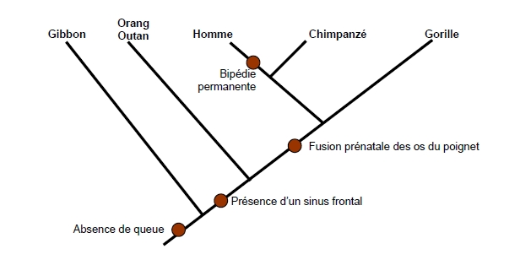

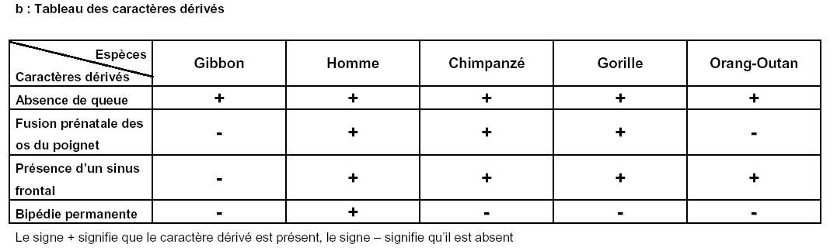

Exercice 2– Relation de parenté entre organismes.

Relation de parenté entre oiseaux, crocodiles et autres vertébrés :

Dans la classifications traditionnelles, on a pour habitude de définir les oiseaux comme des vertébrés ailés recouverts de plumes et les reptiles comme un groupe de vertébrés dont le corps est recouvert d’écailles épidermiques. Des scientifiques, dans une approche phylogénétique, ont proposé une nouvelle classification.

Grâce à l’étude des documents ci-dessous, justifiez la création du groupe des archosauriens.

Document 1 :
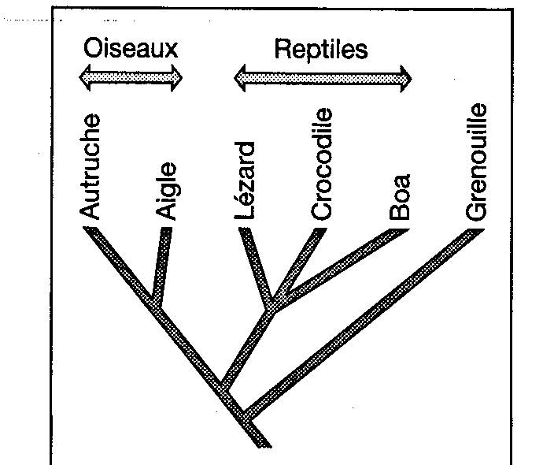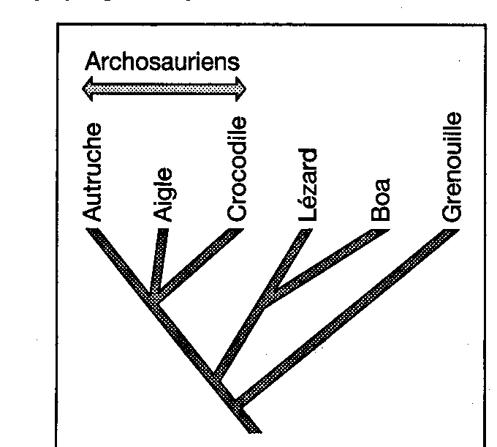
a ; Classifications traditionnelles b ; Classification phylogénétique

Document 2 :
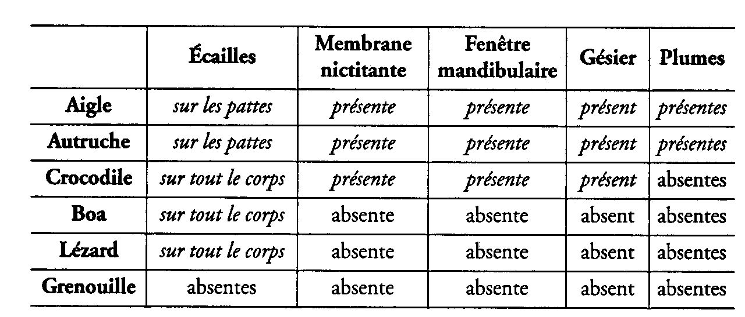
L’état « présent » d’un caractère correspond à un état dérivé de ce caractère. Cet état dérivé d’un caractère provient de la transformation au cours de l’évolution d’un caractère ancestral (non italique) en dérivé (italique).

On peut se poser la question de savoir pourquoi les oiseaux et le crocodile sont réunis ?

Les deux classifications prennent en compte des caractères portés par les organismes que l’on classe. La classification traditionnelle (linnéenne) est basée dans le cas présent uniquement sur les caractères plumes et écailles ; les deux groupes étant formés l’un par des oiseaux et l’autre par les lézards, boa et crocodile.

La classification phylogénétique prend en compte sans hiérarchie les caractères présents dans le tableau ; on voit donc que l’aigle, l’autruche et le crocodile partagent trois caractères de plus (le gésier, la fenêtre mandibulaire et la membrane nictitante) que les boa et lézard ; On obtient ainsi le groupe des archosauriens. La grenouille étant à part dans les deux classifications.

